**Информация о реализации НП «Культура» в 2022 году**

В 2022 году администрация города Перми в рамках полномочий органа местного самоуправления приняла участие в реализации национальных проектов: «Жилье и городская среда», «Безопасные качественные дороги», «Образование», «Демография», «Культура». Объем финансирования привлеченный на реализацию национальных проектов составил 5828,6 млн.руб., фактически исполнено 5683,8 млн.руб. или 97,5% от плана.

В рамках федерального проекта «Культурная среда» в 2022 году завершен капитальный ремонт МАУК «Пермский театр юного зрителя».

В рамках капитального ремонта в период 2021-2022 гг. проведен ремонт фасада здания, кровли здания, внутренних помещений театра, смонтирована система вентиляции, заменены инженерные сети водоснабжения, отопления, установлено механическое оборудование сцены, постановочное оборудование сцены, системы управления механооборудованием, звукотехнический постановочный комплекс, система видеопроекции, а также система управления спектаклем.

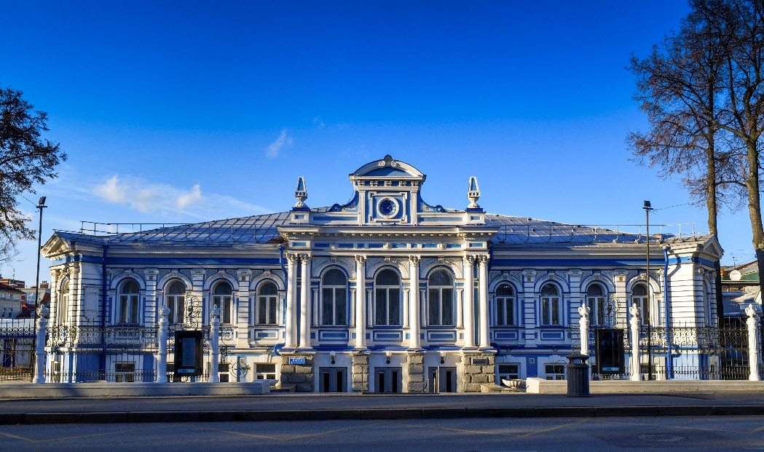

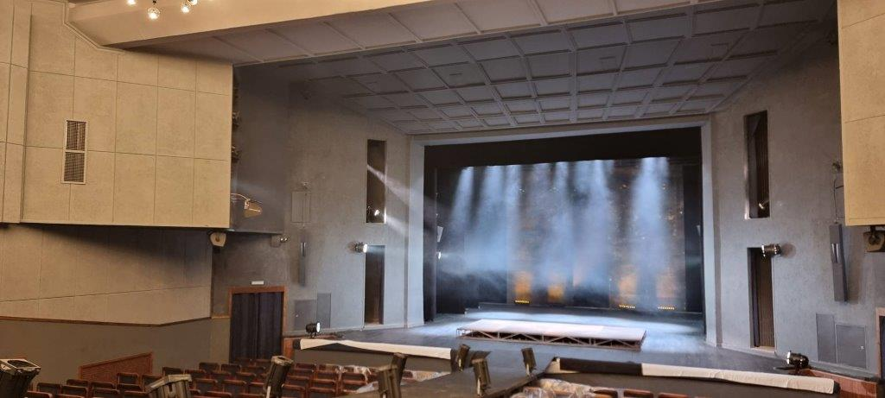

Также в отчетном году по модельному стандарту оборудованы   
2 библиотеки: Центральная детская библиотека им. В.И. Воробьева (Свердловский район, ул. Чернышевского, 5), и Библиотека № 21 (Мотовилихинский район, ул. Гашкова, 20).

Модернизация библиотек включала создание комфортного многофункционального пространства, приобретение коллекции новых печатных книг, организации доступа к цифровому контенту, в том числе   
к Национальной электронной библиотеке, оснащение интерактивным   
и мультимедиа оборудованием для организации интеллектуального досуга   
и непрерывного образования. Использование современных технологий позволяет читателям пользоваться услугами библиотеки самостоятельно, без привлечения библиотекаря с помощью автоматизированных станций документовыдачи.

Приобретены коллекции печатных книг, компьютерного   
и мультимедийного оборудования, рфид-оборудования, комплектов корпусной и мягкой мебели, стулья, а также монтаж визуального оформления и навигации в соответствии с дизайн-проектами.

Библиотека № 21

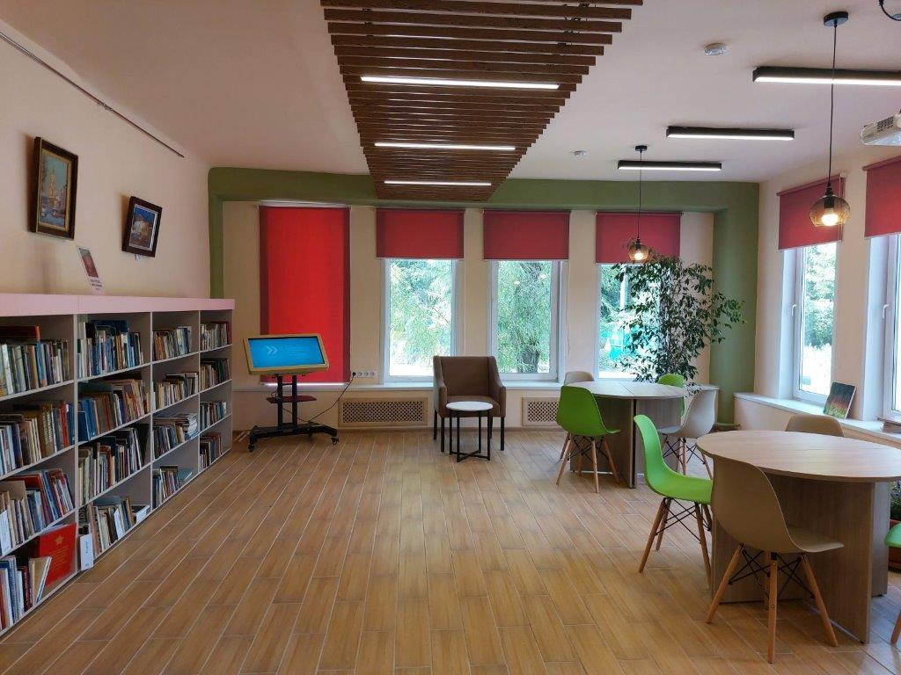

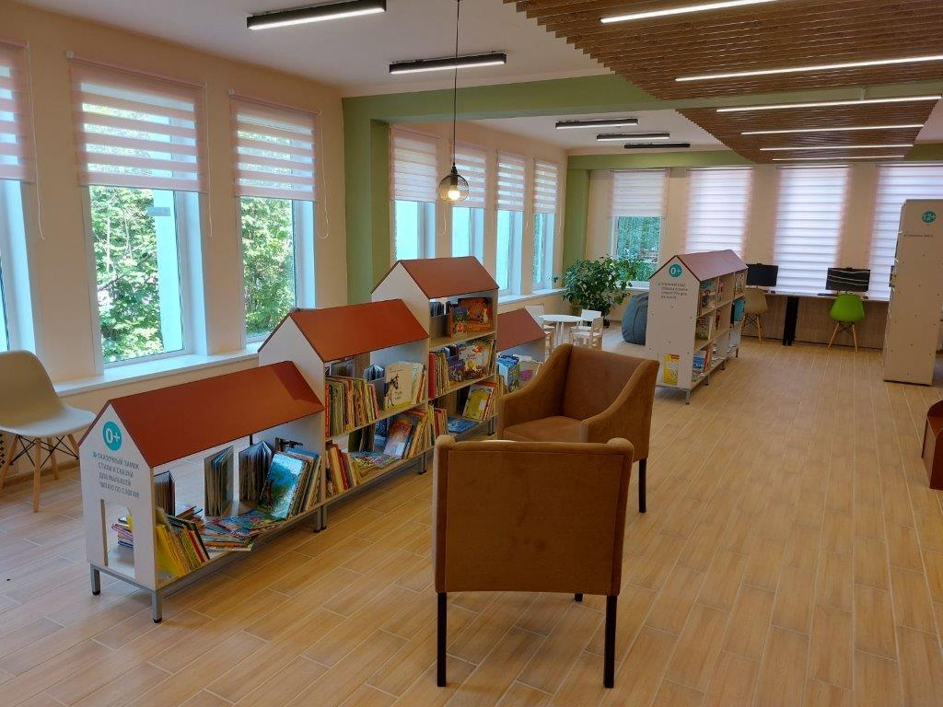

Центральная детская библиотека им. В.И. Воробьева

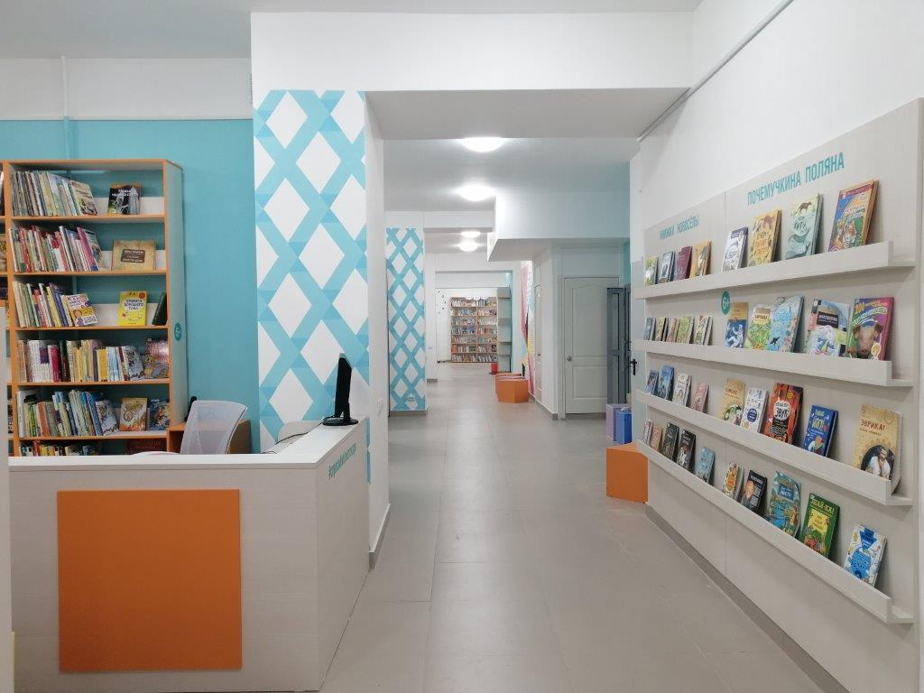

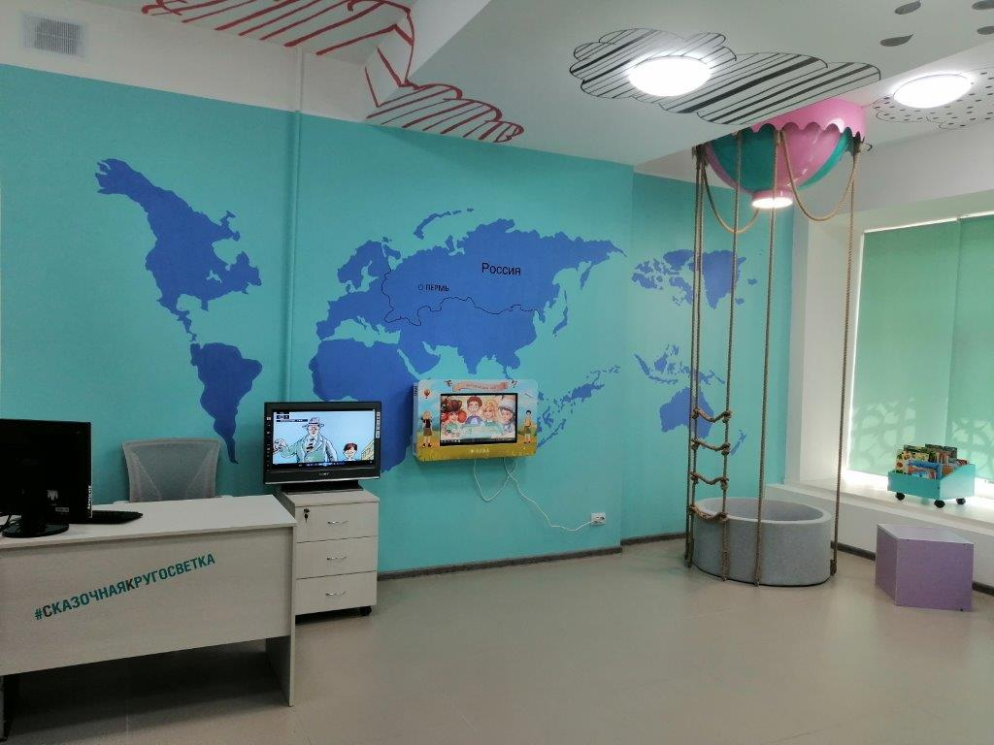

Приобретены музыкальные инструменты, оборудование и программно-методические материалы для 3 учреждений дополнительного образования:

МАУ ДО г. Перми «Детская школа искусств № 9» - пианино, гитары, интерактивная панель со стойкой, компьютеры, мольберты, МФУ, натюрмортные стойки, учебно-методические пособия, наглядные пособия;

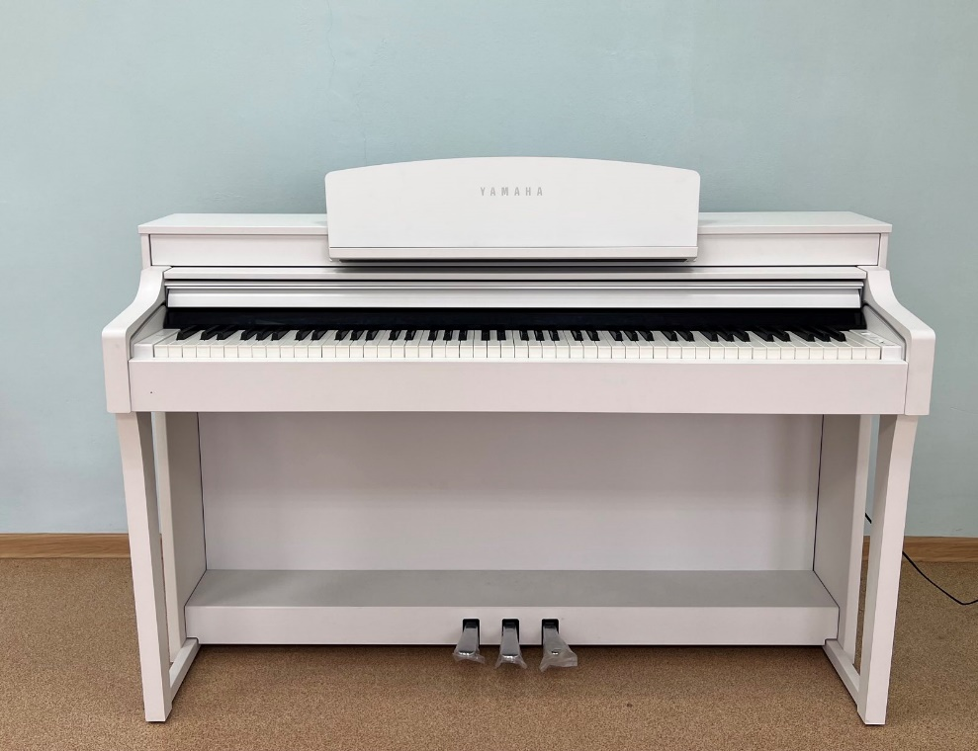

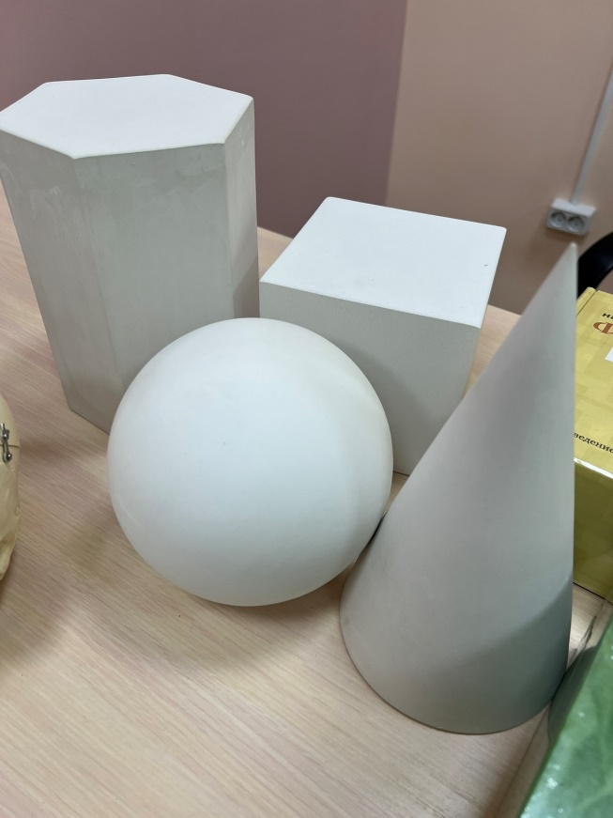

МАУ ДО г. Перми «Детская школа искусств № 13» - аккордеоны, баяны, балалайки, виолончели, гитары, домры, скрипки, пианино, комплектующие   
к музыкальным инструментам, ноутбуки, нотные педагогические репертуары, наглядные пособия;

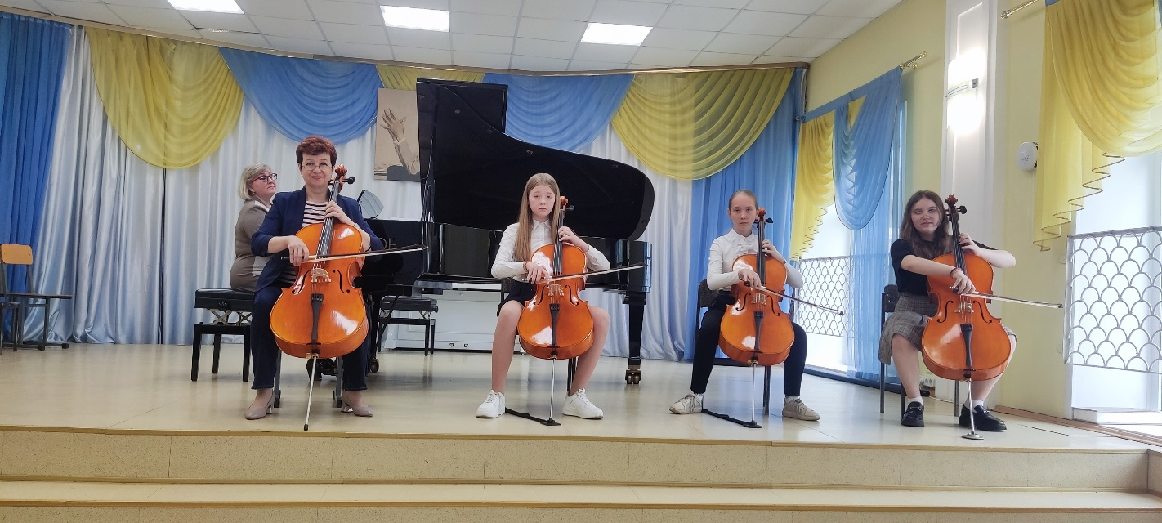

МАУ ДО г. Перми «Детская художественная школа имени Е. Н. Широкова» - синтезатор, укулеле, трубы, скрипка, ноутбуки, проекторы, принтеры, фотоаппарат, этюдники, интерактивные панели, интерактивные мольберты, мольберты, комплекты гипсов, учебно-методические пособия.

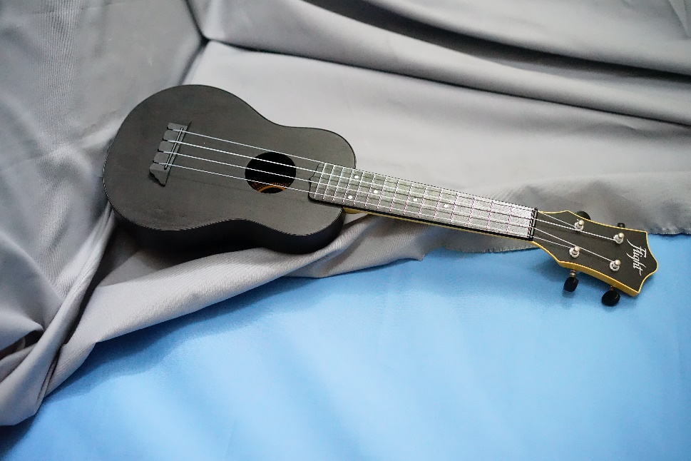

Финансирование по федеральному проекту «Культурная среда»   
в размере 193,4 млн.руб. исполнено в полном объеме.